附件3

北京市昌平区职工学校地图及乘车路线

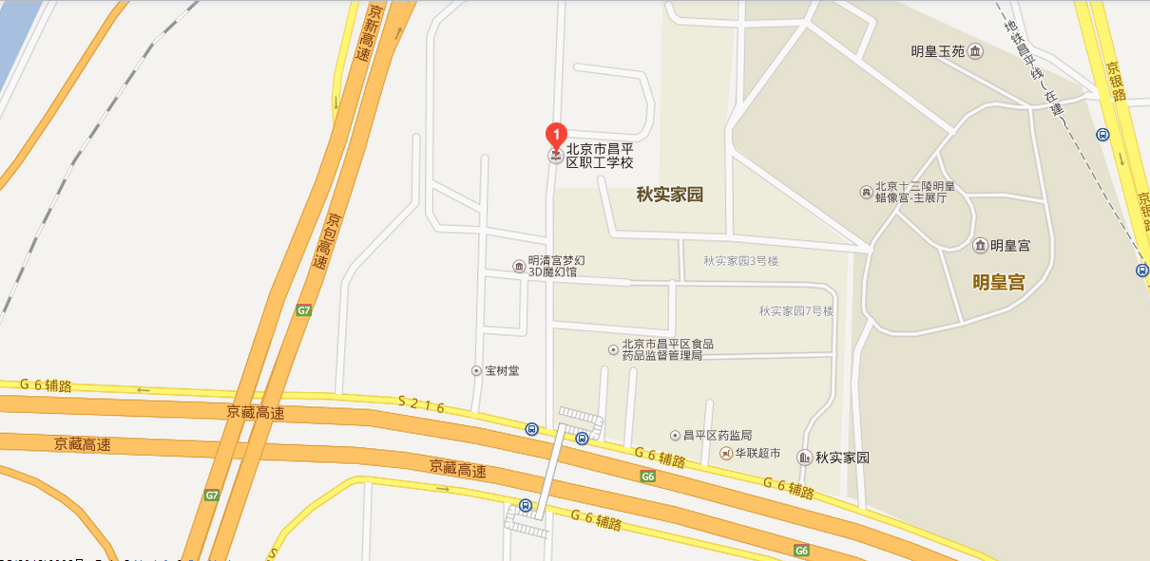

公交车辆：357、376、655、870、883、昌11路，明皇蜡像宫站下车。

